Requisitos Sistema AutoMais Veículos
Requisitos Não-Funcionais
“Eu quero um sistema simples”
Único usuário definido – Funcionário da Loja
Requisitos Funcionais
Cadastrar os carros – Tela de Cadastro com todos os campos da tabela.
Editar cadastros existentes. – Botão de Edição e Página de cadastro editável
Buscar um carro por placa, modelo e/ou marca. (Busca SQL com multiplas condicionais)
Listar todos os carros – (List ALL)
Excluir cadastros – (Por segurança, marcar o status como excluído)
Modelo Cadastro:
Car_Marca | Car_Modelo | Car_Ano | Car_Placa | Car_Cor | Car_Valor
Char[100] | Char[100] | int | Char[7] | Char[100] | Float

Diagrama de Caso de Uso
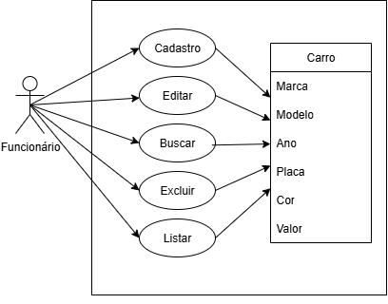

Modelo de tela
